Tarea #4
Grafo No Dirigido

PONDERACIÓN: 2
Horas Aproximadas de Realización: 1.5
Universidad San Carlos de Guatemala
Facultad de ingeniería.
Escuela de Ingeniería en ciencias y sistemas

Índice

Introducción 2
Competencia(s) 2
Contenido 2
Entregable 4
Forma de entrega 4
Fecha de entrega 4
Rúbrica de Calificación 4
Requisitos para optar a la calificación 4
Detalle de la Calificación 4

Introducción
Los grafos no dirigidos son estructuras fundamentales en ciencias de la computación y matemáticas, utilizadas para modelar relaciones simétricas entre entidades. En esta tarea, se implementa un grafo no dirigido en el que cada nodo representa una ciudad y cada arista indica una conexión directa (como una carretera) entre dos ciudades. La estructura utilizada para representar el grafo es la lista de adyacencia, permitiendo una gestión eficiente de las conexiones.

Competencia(s)
Maneja grandes volúmenes de datos estructurados y no estructurados aplicando estructuras de árboles, grafos y tablas hash para optimizar procesos y búsqueda y toma de decisiones

Contenido
Realizar la estructura de un grafo no dirigido, la estructura del grafo será la siguiente.
Estructura del grafo:
Cada nodo debe representar una ciudad.
Cada arista representa una conexión entre ciudades.
Las conexiones deben ser bidireccionales (no dirigidas).
Las aristas pueden tener un peso opcional (distancia o costo de viaje).
Operaciones:
Agregar nodos (ciudades).
Agregar conexiones (aristas) entre ciudades.
Visualizar la lista de adyacencia.
Visualizar el grafo usando Graphviz.
Ejemplo Gráfico:
Ciudades A , B, C, D
Conexiones A -- B;
A -- C;
B -- D;
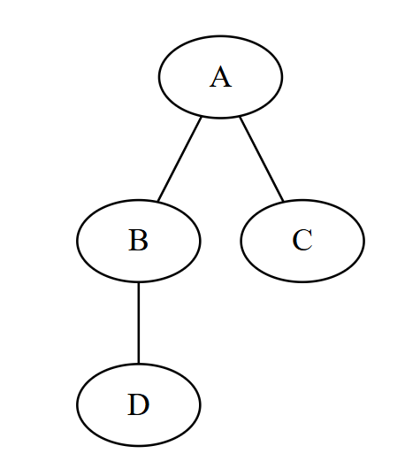

Entregable

Forma de entrega
Enlace de Github de la carpeta de tareas, dentro un archivo .md donde adjuntará capturas de la funcionalidad del programa.

Fecha de entrega
Fecha límite para realizar la entrega de la tarea

Rúbrica de Calificación

Requisitos para optar a la calificación
Tener entrega en UEDI antes de la fecha límite.

Detalle de la Calificación
Establecer de una forma clara los aspectos que se calificarán

Criterio | Descripción | Puntos Máximos
Inserción | Inserción de las ciudades y sus conexiones entre ellas | 0.5
Gráfico | Visualización gráfica del Grafo no dirigido | 0.5

